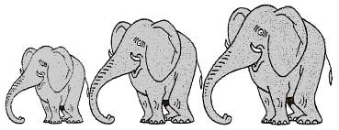  Rallye Lecture Cycle 3 | Contes de Noël  Dostoïevski, Andersen, Daudet, Maupassant, Allais  (éditions Lire C’est Partir) |  | 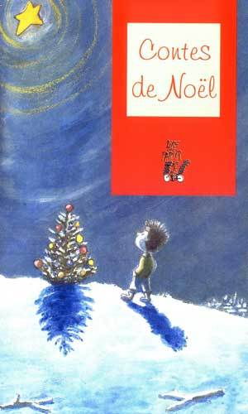
1 – Dans « Le sapin » : pourquoi le sapin est-il coupé et emmené ?  a) Il servira de mât pour un bateau.  b) Il servira de planches pour fabriquer un lit.  c) Il servira d’arbre de Noël. |  | 6 – Dans « Les trois messes basses » : une fois mort, à quoi le révérend est-il condamné ?  a) Il doit aller célébrer cette messe pendant encore cent ans.  b) Il doit hanter l’église pendant cinquante ans.  c) Il n’est pas accepté au paradis.
2 – Dans « Le sapin » : par quoi les souris sont-elles intéressées dans le grenier ?  a) Elles sont intéressées par les rats qui font la course.  b) Elles sont intéressées par le sapin qui raconte une histoire.  c) Elles sont intéressées par le bruit que font les enfants en-dessous. |  | 7 – Dans « L’arbre de Noël des pauvres petits » : que voit le petit à travers les premières vitres des rues ?  a) Il voit la famille qui l’a abandonné.  b) Il voit les gens qui fêtent Noël.  c) Il voit les banquiers compter leur argent.
3 – Dans « La fête des toits » : dans quelle ville se déroule cette histoire ?  a) Cette histoire se déroule à Strasbourg.  b) Cette histoire se déroule à Paris.  c) Cette histoire se déroule à Munich. |  | 8 – Dans « L’arbre de Noël des pauvres petits » : qu’arrive-t-il au petit à la fin de l’histoire ?  a) Une famille a pitié et lui offre un repas.  b) Sa mère se réveille finalement et l’emmène ailleurs.  c) Il meurt de froid.
4 – Dans « La fête des toits » : que sont les kobolds ?  a) Ce sont les animaux qui tirent le traineau de Noël.  b) Ce sont des oiseaux qui chantent.  c) Ce sont des esprits qui guide Noël dans les maisons. |  | 9 – Dans « Un conte de Noël » : que fait la femme qui provoque le début de la crise ?  a) Elle mange un œuf trouvé.  b) Elle reçoit un coup sur la tête.  c) Elle tombe malade à cause du froid.
5 – Dans « Les trois messes basses » : pourquoi le révérend se dépêche-t-il de terminer ses messes ?  a) Il est pressé d’entamer le fabuleux repas.  b) Il est très fatigué et a envie de dormir.  c) Il n’aime pas célébrer la messe. |  | 10 – Dans « Le veau » : que font les enfants avec le veau ?  a) Ils font du rodéo sur son dos.  b) Ils le mangent tout cru.  c) Ils lui rendent sa liberté.

Rallye Lecture Cycle 3 |  |  |  |  | Contes de Noël  Dostoïevski, Andersen, Daudet, Maupassant, Allais  (éditions Lire C’est Partir)
CORRECTION
1 – Dans « Le sapin » : pourquoi le sapin est-il coupé et emmené ?  c) Il servira d’arbre de Noël. |  |  |  |  |  |  | 6 – Dans « Les trois messes basses » : une fois mort, à quoi le révérend est-il condamné ?  a) Il doit aller célébrer cette messe pendant encore cent ans.
2 – Dans « Le sapin » : par quoi les souris sont-elles intéressées dans le grenier ?  b) Elles sont intéressées par le sapin qui raconte une histoire. |  |  |  |  |  |  | 7 – Dans « L’arbre de Noël des pauvres petits » : que voit le petit à travers les premières vitres des rues ?  b) Il voit les gens qui fêtent Noël.
3 – Dans « La fête des toits » : dans quelle ville se déroule cette histoire ?  b) Cette histoire se déroule à Paris. |  |  |  |  |  |  | 8 – Dans « L’arbre de Noël des pauvres petits » : qu’arrive-t-il au petit à la fin de l’histoire ?  c) Il meurt de froid.
4 – Dans « La fête des toits » : que sont les kobolds ?  c) Ce sont des esprits qui guide Noël dans les maisons. |  |  |  |  |  |  | 9 – Dans « Un conte de Noël » : que fait la femme qui provoque le début de la crise ?  a) Elle mange un œuf trouvé.
5 – Dans « Les trois messes basses » : pourquoi le révérend se dépêche-t-il de terminer ses messes ?  a) Il est pressé d’entamer le fabuleux repas. |  |  |  |  |  |  | 10 – Dans « Le veau » : que font les enfants avec le veau ?  b) Ils le mangent tout cru.
Question | 1 | 2 | 3 | 4 |  | 5 |  | 6 | 7 | 8 | 9 | 10
Points | 1 | 1 | 1 | 1 |  | 1 |  | 1 | 1 | 1 | 1 | 1

